Муниципальное бюджетное образовательно учреждение
«Озерская средняя школа им. Д. Тарасова»

Методическое пособие
по проведению историко-краеведческого квеста по Восточно-Прусской операции 1945 года

для аудитории 14-18 лет

Разработали:
Педагог-организатор Иващенко Е.В.
Педагог дополнительного образования Крючкова О.А.

г. Озерск,
2017
Методическое пособие
по проведению историко-краеведческого квеста по Восточно-Прусской операции 1945 года

QUEST – поиск, искомый предмет, дознание, искать, производить поиски.
Квест – командная или индивидуальная игра-загадка (приключение), в которой участники проходят по маршруту, собирая очки или подсказки необходимые для победы.
Уникальная особенность – возможность участия большого количества подростков мало знакомых между собой в мероприятии патриотической направленности с параллельно проходящим психологическим тренингом тимбилдинга для обучения их совместной деятельности и оперативной коммуникации между всеми командами.

Цель – напоминание молодежи в интересной форме о важной исторической событиях Восточно-Прусской операции 1945 года.
Задачи:
- совместно с подростками организовать и провести историко-краеведческую игру таким образом, чтобы они действительно прочувствовали важность этого момента;
- воспитывать у подростков чувство патриотизма;
- повышение уровня знаний об истории Восточно-Прусской операции 1945 года.

Правила:
- На выполнение каждого задания отводится от 5 до 15 минут.
- Команды могут заработать баллы на этапах игры по усмотрению ведущего, который обосновывает свое решение в маршрутном листе.
- Споры с ведущим не допустимы.
- Не разрешается консультироваться с членами команды-соперников, мешать, помогать другой команде: идет соревнование, и задача каждой команды – победить!
- В конце игры побеждает команда, которая набрала наибольшее количество баллов.

ХОД ИГРЫ
Огласить вышеуказанные правила игры.

Старт игры.

1 этап
Зашифрованный текст. Каждая команда получает напечатанный произвольный текст и карточку из картона с отверстиями. Участники команд должны приложить карточку с отверстиями к тексту так, чтобы узнать зашифрованную информацию.

Правильный ответ: Восточно-прусская операция – стратегическая наступательная операция советской Красной армии против войск нацистской Германии, осуществлённая на территории Восточной Пруссии в период с 13 января по 25 апреля 1945 года во время Великой Отечественной войны.
Текст
Восточно-прусская операция 1945 года

Восто́чно-пру́сская опера́ция— стратегическая наступательная операция советских войск на заключительном этапе Великой Отечественной войны, проведенная 13 января — 25 апреля 1945 года силами Второго Белорусского фронта, Третьего Белорусского фронта, частью сил Первого Прибалтийского фронта при содействии Балтийского флота. Советские войска прорвали оборону противника, вышли к Балтийскому морю и ликвидировали основные силы противника, заняв Восточную Пруссию и освободив северную часть Польши советской Красной армии
В рамках Восточно-Прусской операции были проведены: Инстербургско-Кенигсбергская, Млавско-Эльбингская, Растенбургско-Хайльсбергская, Браунсбергская, Земландская фронтовые наступательные операции, штурм Кенигсберга против войск нацистской Германии, Продолжительность Восточно-Прусской операции составила 103 дня, ширина фронта боевых действий — 550 км, глубина продвижения советских войск — 120-200 км, среднесуточные темпы наступления при прорыве тактической зоны обороны противника — 2-6 км, в дальнейшем до окружения вражеской группировки: стрелковых соединений — 15 км, танковых и механизированных соединений — 22-36 км.
Германское командование, стремясь удержать осуществлённая на территории Восточной Пруссии, создало на ее территории систему укреплений, включавшую семь оборонительных рубежей и шесть укрепленных районов, строительство которых было начато еще до войны. Восточную Пруссию и северную часть Польши обороняла группа армий «Центр» под командованием генерал-полковника Г. Рейнхардта в период с 13 января по 25 апреля 1945 года, переименованная 26 января в группу армий «Север», которую возглавил генерал-полковник Л. Рендулич, в составе 3-й танковой, 4-й и 2-й полевых армий, 6-го воздушного флота Всего немецкие войска насчитывали 780 тысяч человек, в том числе 200 тысяч бойцов фольксштурма, 8200 орудий и минометов, 700 танков и штурмовых орудий, 775 самолетов Великой Отечественной войны.

Карточка с отверстиями.
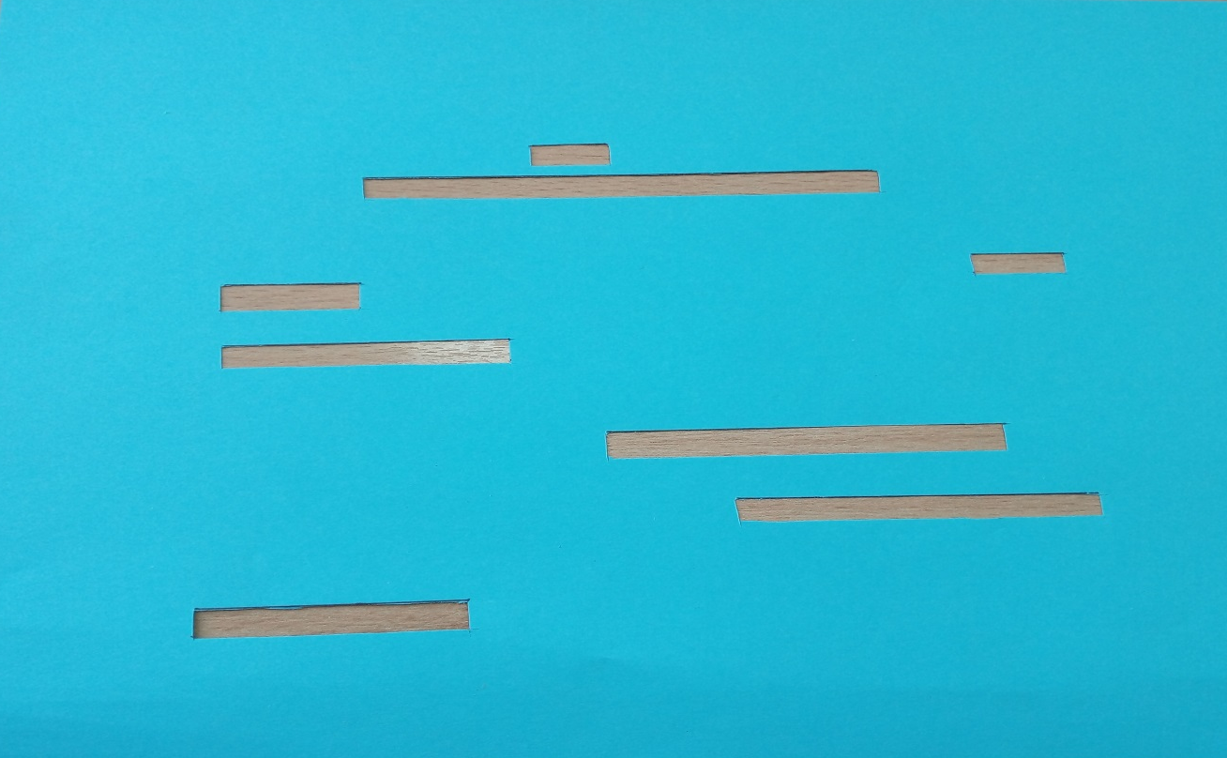

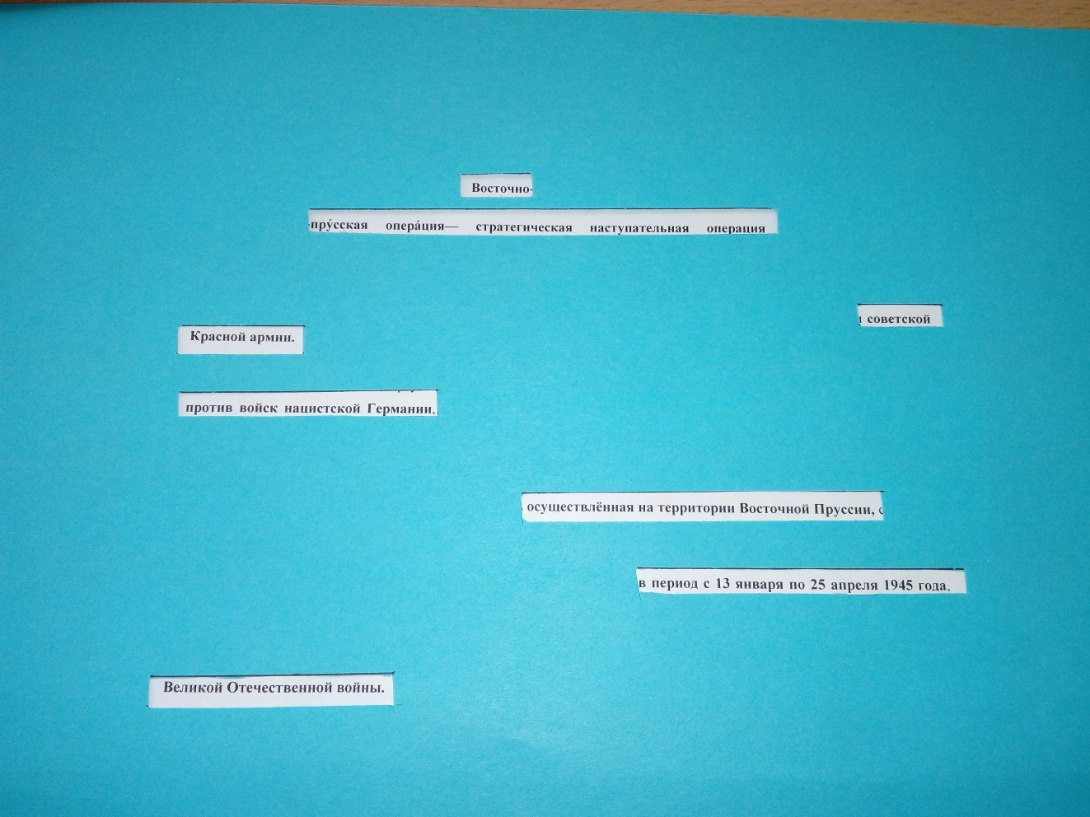

2 этап
Города. Определите немецкое название каждого из населенных пунктов по заданным характеристикам. Участники команд собирают карту и отмечают на этой карте города, которые они отгадали (Тильзит – Советск, Инстербург – Черняховск), Фридланд – Правдинск, Даркемен-Озерск). Карты забирают капитаны и отправляются на конкурс капитанов.

Населенный пункт 1: По этому городу во время Восточно – прусской операции был нанесен удар объединенных сил 1-го Прибалтийского фронта и 39 армии генерала И. И. Людникова. Сегодня этот город является приграничным. Кроме того, он известен в истории русско - германский отношений тем, что в начале 19 века там был подписан русско – французский договор, не предотвративший, однако, войну между Российской империей и Францией.
Населенный пункт 2: 11 гвардейская армия под командованием генерала К. Н. Галицкого сосредоточила свой удар по этому городу, находившегося на р. Прегель. Сегодня этот город является центром конной промышленности в нашей области. Сохранившийся на территории города замок является центром культурно – исторической жизни. Город носит имя командующего 3-м Белорусским фронтом Ивана Даниловича.
Населенный пункт 3: Это город был целью 28 армии генерал-лейтенанта А. А. Лучинского. Сегодня в этом городе находиться один из лучших краеведческих музеев области, посвященный главным образом битве произошедшей в начале 19 века между французской и русской армией. В 8 км от города находится уникальный памятник природы "Верховое болото «Целау» — единственное болото такого рода во всей Европе. Современное название города Правдинск.
Населенный пункт 4: 23 января 1945 года этот город был взят воинами 32-й гвардейской стрелковой дивизии 11-го гвардейского стрелкового корпуса генерал-майора Н.К. Закуренкова 2-й гвардейской армии. С августа по декабрь 1945 года город находился под управлением польской администрации. 7 сентября 1946 года город переименован. В 1946-1947 годах был заселен семьями из Новгородской, Псковской, Великолукской и Брянской областей Российской Федерации. В августе 1946 года была открыта средняя школа. Семилетняя школа открыта в 1951 году, в 1956 году была объединена с средней школой.

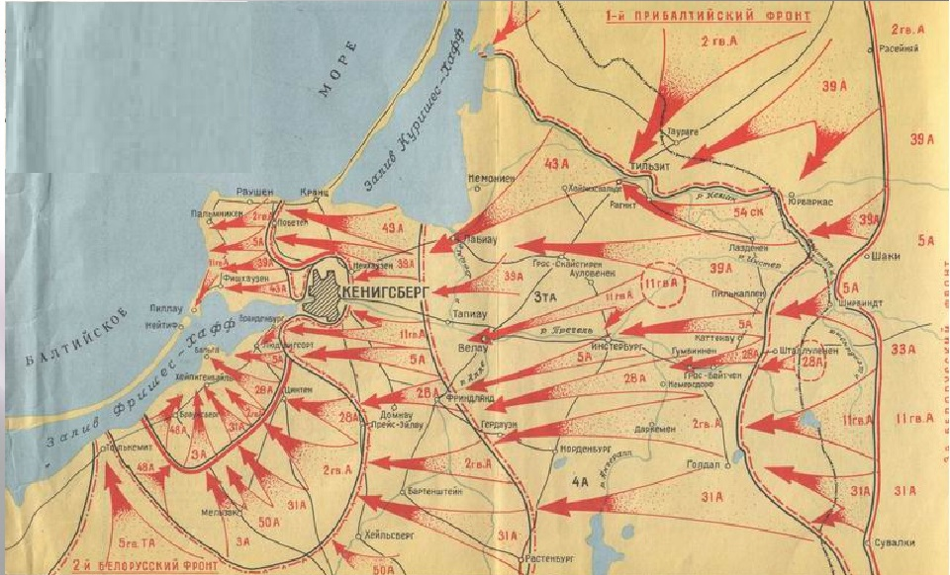

3 этап
Тропа препятствий
Место следующего этапа команды – спортивная площадка школы. Команды без капитанов преодолевают полосу препятствий на время. Побеждает та команда, участники которой преодолеют полосу препятствий быстрее.
4 этап
Конкурс капитанов
Капитаны отправляются на пл. Победы к Мемориальному комплексу.
Задание: Необходимо сопоставить исторические даты с городами, отмеченными на карте. (карту капитаны приносят со 2 этапа, где уже участники команд отметили города)
19 января 1945 года – взятие Тильзита (Советска)
22 января 1945 года – взятие Инстербурга (Черняховска)
23 января 1945 года –взятие Даркемена (Озерска)
31 января 1945 года – взятие Фриндлянда (Правдинска)
9 апреля 1945 года – взятие Кенигсберга

5 этап.
Электронный тир
Для выполнения задания учащиеся приходят в кабинет № 2. В электронном тире каждый участник команд должен набрать наибольшее количество очков за 3 выстрела. Очки суммируются с общим числом баллов команды.
6 этап
Азбука Морзе
Выполнение задания происходит после ознакомления с алфавитом Азбуки Морзе в кабинете. Участникам квеста необходимо прослушать запись, расшифровать и записать текст.
Правильный ответ: УРА! УРА! ПОБЕДА!
